МІНІСТЕРСТВО ОСВІТИ І НАУКИ УКРАЇНИ

**НАЦІОНАЛЬНИЙ УНІВЕРСИТЕТ «ЛЬВІВСЬКА ПОЛІТЕХНІКА»**

Інститут комп'ютерних наук та інформаційних технологій

Кафедра інформаційних систем та мереж



ЗВІТ

про виконання лабораторної роботи № 3

«Використання SPI інтерфейсу»

з дисципліни

«Вбудовані системи»

Виконала:

студентка групи ІТ-31

Щербак Л. В. Прийняв викладач:

Думич С.С.

Львів 2022

Мета роботи: Навчитися використовувати SPI інтерфейс для обміну даними між пристроями.

Завдання до роботи:

1. Написати програму на мові Сі згідно з варіантом завдання.

2. Створити схему (згідно з варіантом завдання) в програмі для моделювання (SimulIDE або Proteus 8). Провести моделювання написаної програми.

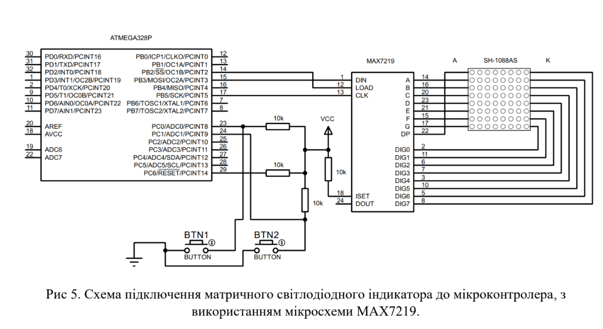

3. При наявності деталей зібрати схему на макетній платі та запрограмувати мікроконтролер.

6. (*) Написати програму яка виводить біжучу стрічку (з зсувам на один піксель) на матричному індикаторі (схема Рис 5).

Хід роботи:

#include <util/delay.h>

#include <avr/io.h>

#include <stdbool.h>

#define OUT_REG_CS PB2

#define MOSI PB3

#define SCK PB5

void BTN1Down(bool *check)

{

static uint8_t shreg;

shreg <<= 1;

if( (PINC & (1 << PC0)) != 0 ) {

shreg |= 1;

}

if( (shreg & 0x07) == 0x04 ) {

*check = true;

}

};

void BTN2Down(bool *check)

{

static uint8_t shreg;

shreg <<= 1;

if( (PINC & (1 << PC1)) != 0 ) {

shreg |= 1;

}

if( (shreg & 0x07) == 0x04 ) {

*check = false;

}

};

void Max7219SendData(uint8_t address, uint8_t data)

{

PORTB &= ~(1 << PB2);

SPDR = address;

while( !(SPSR & (1 << SPIF)) );

SPDR = data;

while( !(SPSR & (1 << SPIF)) );

PORTB |= (1 << PB2);

};

int main(void)

{

const uint16_t number_column = 8;

const uint16_t number_rows = 128;

const uint16_t delay = 50;

//atmega

DDRB = (1 << OUT_REG_CS) | (1 << MOSI) | (1 << SCK );

SPCR = (1 << SPE ) | (1 << MSTR) | (1 << SPR0);

DDRC = 0;

Max7219SendData(0x0F, 0); // normal mode

Max7219SendData(0x09, 0); // no decode

Max7219SendData(0x0B, 7); // set 8x8 row/col

Max7219SendData(0x0A, 5); // set intensity 5

Max7219SendData(0x0C, 1); // power on

// clear display

for (uint8_t i = 0; i < 8; i++) {

Max7219SendData(i + 1, 0);

}

bool check = false;

for( ; ; ) {

for(uint16_t row = 1; row <= number_rows; ) {

for(uint16_t column = 1; column <= number_column; ) {

BTN1Down(&check);

BTN2Down(&check);

if(check) {

Max7219SendData(column, row);

_delay_ms(delay);

++column;

}

}

if(check) {

row = row << 1;

}

}

}

return 0;

}

Результат:

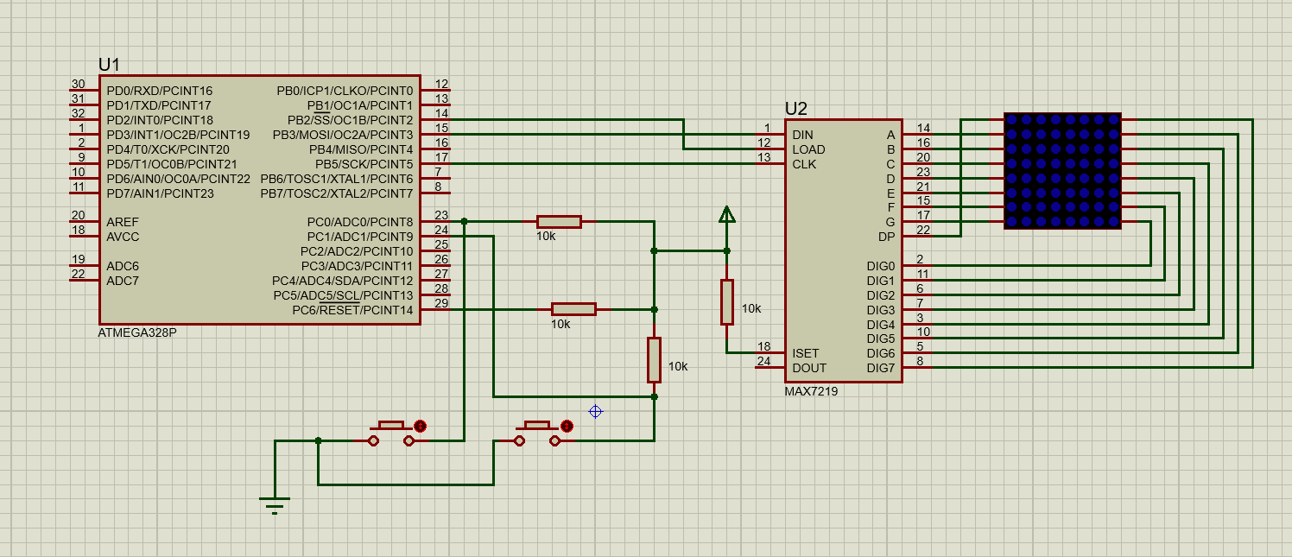

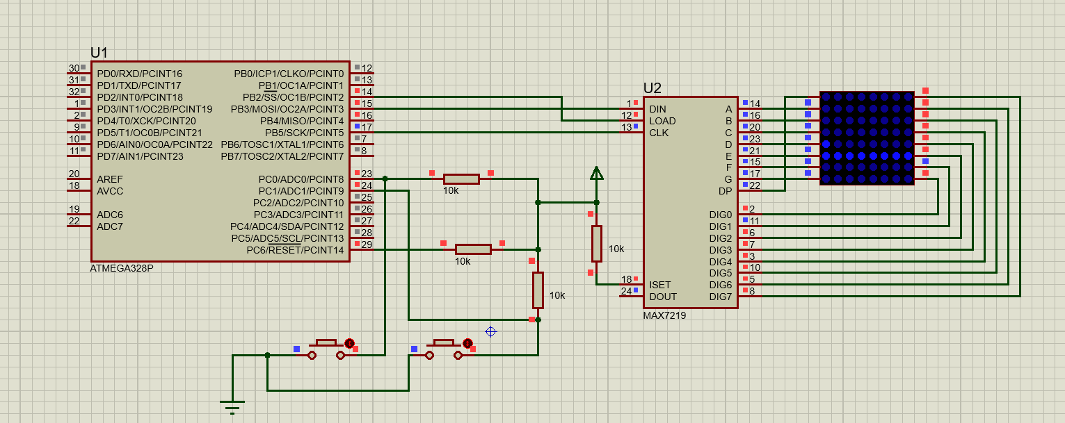

Висновок: Навчилася використовувати SPI інтерфейс для обміну даними між пристроями.